Página |**1**



**ARQUIDIÓCESIS DE CALI**

**FUNDACIONES EDUCATIVAS ARQUIDIOCESANAS**

**DISEÑO CURRICULAR COLEGIOS ARQUIDIOCESANOS**

**ÁREA: CIENCIAS SOCIALES**

**GRADO 2°- PERÍODO I**

**¡MAPA Y YO, TE**

**DAMOS LA**

**BIENVENIDA!**

**¡A EXPLORAR!**

Equipo académico-Pedagógico

Área de Ciencias Sociales

Colegios Arquidiocesanos de Cali

|  |  |  |
| --- | --- | --- |
| **Colegio:** | **Grado: Segundo** | **Área:** |
| **Docente:** | **Tiempo previsto:** Un  periodo. | **Horas:** 48h/periodo. |

Página |**2**



**PRESENTACIÓN**

**HABILIDADES:**

**FINES DE LA EDUCACIÓN:**

✓ Identificar elementos esenciales

Para la ubicación dentro de un plano.

✓ Clasificar mapas.

✓ Leer mapas y planos.

✓ Elaborar y describir maquetas.

**EJES TEMÁTICOS**

➢ Mapas, planos y maquetas

➢ Puntos cardinales.

➢ Clases de mapas.

***AFECTIVO:***

Que manifestemos mucho interés por ubicar, mediante mapas, planos, maquetas y puntos cardinales, los

diferentes lugares que están en nuestro entorno, identificando, de manera sencilla, las clases de mapas

existentes tanto en el campo, como en la cuidad. Igualmente, por graficar proposiciones nucleares.

***COGNITIVO*:**

**Que c**omprehendamos claramente las nociones de**ubicación espacial y temporal, accidentes**

**geográficos y medio ambiente en el campo y la ciudad.**

***EXPRESIVO:***

Que extraigamos y grafiquemos proposiciones nucleares sobre la diferenciación del campo y la ciudad,

identificando el cuidado por el medio ambiente y los accidentes geográficos.

**DIDÁCTICAS A EMPLEAR DURANTE EL PERÍODO**

Didácticas proporcionales (constructivista , anti constructivista , comprehensiva , expresiva ,

interrogativa mixta o combinada)

**INDICADORES DE DESEMPEÑO**

1. Me ubico en el entorno físico y en representaciones (planos, mapas) utilizando diferentes referentes

espaciales.

2. Identifico las principales características que diferencian el campo y la ciudad.

3. Establezco relaciones entre los accidentes geográficos y su representación gráfica.

4. Reconozco, describo y comparo las principales actividades económicas del campo y la ciudad y su

beneficio para la comunidad.

5. Me preocupo porque los animales, las plantas y los recursos del medio ambiente reciban buen trato.

Equipo académico-Pedagógico

Área de Ciencias Sociales

Colegios Arquidiocesanos de Cali

Página |**3**

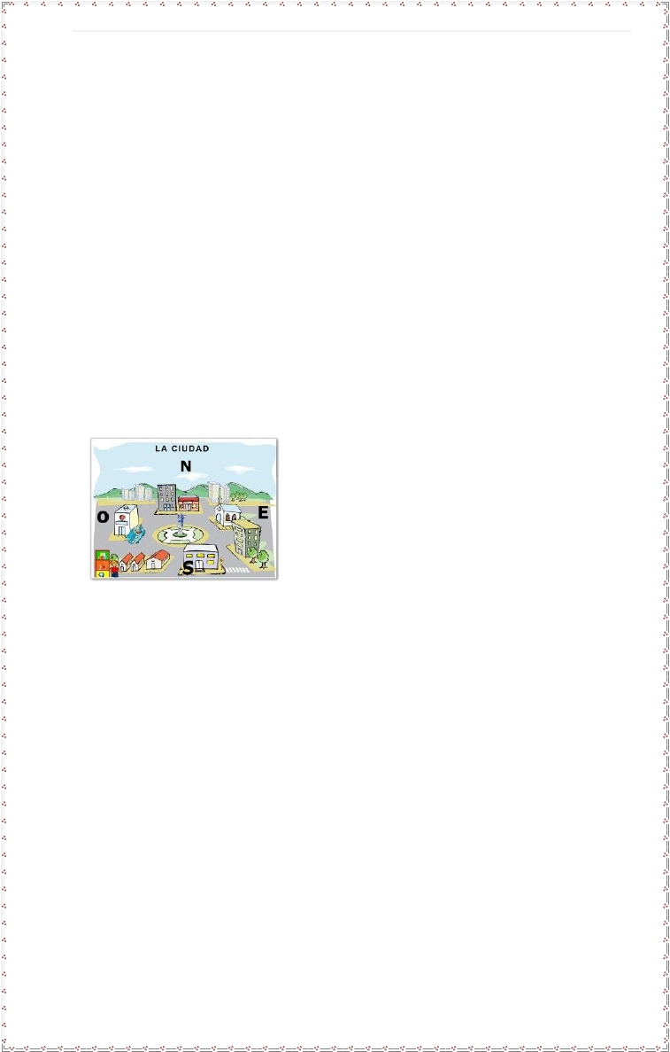

**ARQUIDIÓCESIS DE CALI**

**FUNDACIONES EDUCATIVAS ARQUIDIOCESANAS**

**ÁREA DE CIENCIAS SOCIALES**

**PRUEBA DE DIAGNÓSTICA**

**GRADO SEGUNDO**

**Propósito: Interpretar la ubicación**

**espacial en el campo y la cuidad.**

**De acuerdo con la siguiente imagen,**

**respondo las preguntas 1, 2, 3 y 4.**

Marco con una**X** la respuesta correcta:

**1. La imagen anterior hace**

**referencia a:**

a. Un circo.

b. La ciudad.

c. El campo.

**2. El hospital está ubicado en el:**

a.**S**ur.

b.**N**orte.

c.**O**este.

**3. Observo la imagen y elijo la**

**respuesta adecuada para este**

**recorrido: casas pequeñas,**

**hospital, iglesia.**

a. Norte, sur, este.

b. Sur, oeste, este.

c. Norte, sur, norte.

**4. Según mi lógica, la fuente, que**

**está ubicada en la mitad de la**

**imagen, es:**

a. El norte.

b. El agua.

c. El centro.

**5. Leo con atención el siguiente**

**texto y respondo las preguntas**

**5, 6 y 7.**

**El campo y la ciudad**

La vida en el campo es muy

tranquila, no hay muchos

vehículos y la gente es escasa,

no hay edificios y hay muchos

animales. En cambio,  en la

ciudad hay muchas personas, al

igual que vehículos. Se escucha

mucho ruido y hay enormes

edificios, los únicos animales que

se ven son domésticos.

**6. En la ciudad puedo encontrar:**

a. Pocas personas y muchos

animales.

b. Muchos vehículos, edificios, y

animales domésticos.

c. Animales salvajes.

**7. En el campo puedo encontrar:**

a. Muchos edificios y animales.

b. Muchas personas y vehículos.

Equipo académico-Pedagógico

Área de Ciencias Sociales

Colegios Arquidiocesanos de Cali

Página |**4**



c. Casas pequeñas, muchos

animales y pocas personas.

**8. La diferencia principal entre el**

**campo y la ciudad es:**

a. Las sandalias que utilizan las

personas.

b. Los niños que estudian.

c. La cantidad de personas que

viven en ambos espacios.

**9. Grafico el siguiente**

**pensamiento:**

Los mapas y planos sirven para la

ubicación espacial.

**NOCIÓN 1 =_____________**

**RELACIONANTE = _____________**

**NOCIÓN 2 = ______________**

**10. Una forma fácil de cuidar el**

**medio ambiente es:**

a. Correr diariamente 20

minutos.

b. No malgastar el agua.

c. Dañar las plantas.

**11. Un accidente geográfico puede**

**ser:**

a. Un mapa de Cali.

b. Un volcán.

c. Una camisa

Equipo académico-Pedagógico

Área de Ciencias Sociales

Colegios Arquidiocesanos de Cali

Página |**5**

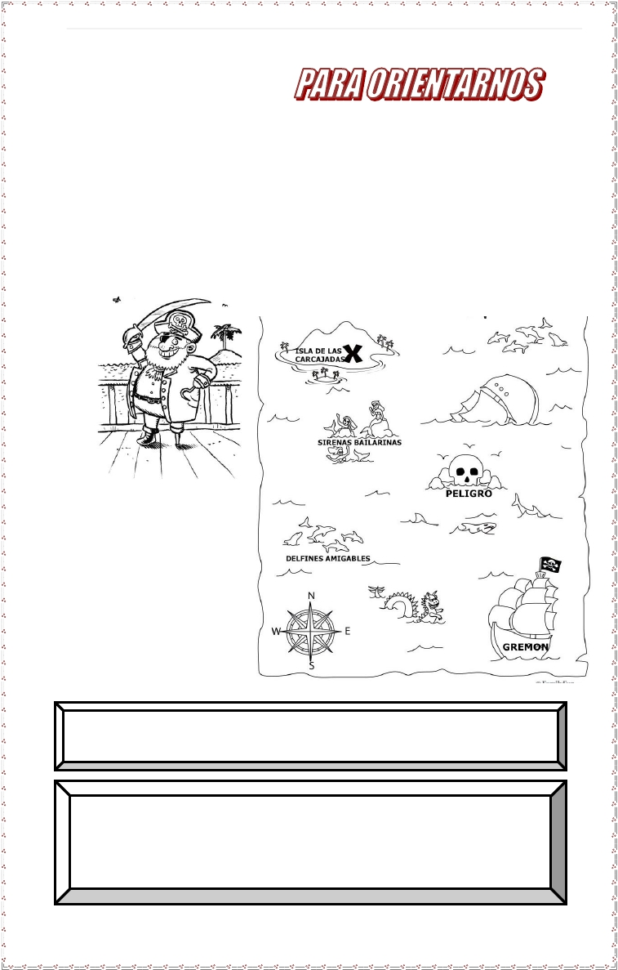

GUÍA-TALLER N. 1

**Tiempo previsto**

Semana**N° 1** del _____ al _____ de ___________. Horas: ______

**ACTIVIDADES DE MOTIVACIÓN**:

**Coloreo a Gremon y su mapa. Le ayudo a encontrar su tesoro escribiendo la ruta**

**más adecuada y resaltándola en el mapa para llegar a la colina de las carcajadas**.

1. Sitio: ____________

2. Sitio: ____________

3. Colina de las carcajadas.

***PROPÓSITO EXPRESIVO: Que me ubique espacialmente mediante planos,***

***mapas y maquetas, utilizando referentes espaciales****.*

*I****NDICADORES DE DESEMPEÑO:***

*-****Me ubico en el entorno físico y en representaciones (planos, mapas)***

***utilizando diferentes referentes espaciales.***

***-*** ***Modelo*** ***mentefactos*** ***proposicionales*** ***a*** ***partir*** ***de*** ***proposiciones***

***seleccionadas de textos.***

Equipo académico-Pedagógico

Área de Ciencias Sociales

Colegios Arquidiocesanos de Cali

**Gracias por evaluar Wondershare PDF Converter Pro 4.0.5.**



**Sólo puedes convertir 5 páginas en la versión de prueba.**

**Para conseguir la versión completa, pide el programa desde:**

[*http://cbs.wondershare.com/go.php?pid=1032&m=db*](http://cbs.wondershare.com/go.php?pid=1032&m=db)